铜南城办发〔2024〕31号

重庆市铜梁区人民政府南城街道办事处
关于印发《南城街道2024年农村户厕改造工作实施方案》的通知

各相关村（社区）：
《南城街道2024年农村户厕改造工作实施方案》已经街道研究同意，现印发给你们，请认真组织实施。

重庆市铜梁区人民政府南城街道办事处
2024年7月30日

（此件公开发布）

南城街道2024年农村户厕改造工作实施方案

为深入贯彻习近平总书记对深入推进厕所革命作出的重要指示批示精神，以坚持数量服从质量，进度服从实效为原则，按照《重庆市农村人居环境整治提升五年行动实施方案（2021—2025年）》（渝农居组〔2021〕2号）要求，稳妥有序推进我街道农村厕所革命工作，真正把好事办好、实事办实，特制定本方案。
一、工作任务
坚持实事求是，自下而上统计各村（社区）改厕需求，确定本年度改厕计划。坚持统筹谋划，结合户厕摸底调查台账数据和全域重点整治情况，由街道对改厕需求进行统筹安排。
2024年全街道计划完成户厕改造30户。具体详见《铜梁区南城街道2024年农村户厕改造计划表》（附件1）。
二、实施范围
本年度卫生户厕改造实施范围主要分为两类：
（一）新建
对有改厕意愿、具备改厕条件且未实施过农村户厕改造的农户，实施户厕新建。
（二）升级改造
对2020年前已实施过农村卫生户厕改造的，现确因损毁严重无法正常使用，且经群众自愿申报的实施户厕升级改造。
为避免享受补助重复，资金流失，对2022年已纳入由区住房城乡建委牵头实施村容村貌提升的农户，不再享受2024年户厕改造的奖补政策。
三、建设标准及方式
（一）建设标准
农村户厕改造严格按照《农村三格式户厕建设技术规范》（GB/T38836-2020）实施，具体标准可参照《铜梁区三格式户厕建设标准》（附件2）。在具体实施中，要充分尊重群众意见建议并结合实际。
（二）建设方式
为把牢改厕质量关、群众满意关，切实做好农村厕所改造从数量增加向质量提升、从重建设向建管并重的转变，充分发挥好政府引导作用和农民主体作用。农村户厕改造可采取群众自行建设、专业队伍统一建设、农村“工匠”带头人承接小型工程项目等多种方式进行。
四、补助标准及方式
（一）补助标准
1.对未享受过国家补助的农户户厕，包括新建和升级改造的户厕，按照3000元/户的标准对各村（社区）进行奖补。
2.对已享受过国家补助并纳入本次改造升级的农户户厕，按照3000元/户的标准，扣除首次改厕当年享受的国家补助金额后对镇街进行奖补。
（二）补助方式
户厕改造项目采取“先建后补、以奖代补”的方式，按照实际验收合格的改厕数量和实际补助标准拨付补助资金，由街道统筹拨付。
- 工作要求
（一）严格过程管理
一是做好宣传发动。积极发动群众自主参与改厕建设和监管，鼓励农户通过自备部分建筑材料、投工投劳或自筹资金等方式提高建设标准，打造更好的如厕环境，积极参与改厕。二是落实“首厕过关制”。通过打造“首厕”样板过关，组织匠人、施工队、群众现场验收“首厕”质量，明确改厕标准、要求，确保改一户、成一户。三是加强技术指导。加力建前技术培训，强化过程指导，坚持只用一套标准、只量一根尺子，严把建设标准关。四是强化督导验收。做实建设前、中、后的督导检查工作，形成工作记录，留存相关照片，并组织村民做好自检自查工作，开展落实逐户验收，严把质量关。五是统筹打表推进。各村（社区）要落实专人，于每月22日前向街道人居办报送《重庆市铜梁区南城街道农村卫生户厕改造个案台账》（附件3）；实时更新市级改厕系统中的问题销号和改厕数据，做到整改一个、销号一个，完成一个、录入一个。六是建新必须拆旧。三格式化粪池修好后，原粪池必须拆除。如有使用原粪池沤肥需求的，在原粪池上方张贴醒目的沤肥池标志标识。
（二）逗硬验收工作
1.自检和初验。10月31日前，各村（社区）须完成本年度改厕任务和验收工作。户厕改造完成后，各村（社区）要及时组织农户自验，并开展村级验收。自查验收合格后，申请街道组织验收。各村（社区）及时填报《铜梁区农村卫生户厕改造建设验收表》（附件4）、《户厕改造建设前后对比图》（附件5），并申报区级验收，验收合格后拨付资金。
（三）强化资金监管与拨付
严格财务制度，做到专款专用，及时做好公开、公示，并自觉接受审计、纪检监察、群众等各方面的监督，杜绝违规违纪行为。严禁利用职权或职务之便虚报、假报、错报资料套取资金，谋取不正当利益，若发现此类情况将严格按照国家有关规定追究相应责任，涉嫌违法犯罪的将移送司法机关处理。
（四）健全建管机制
一是建立民主议事。通过民主议事等方式，让村民参与改厕全过程。未经村民会议或村民代表会议同意，不得推进改厕工作。未经农户同意，不得强行改厕。二是畅通监管渠道。监督电话（区农业农村委：45695833；南城街道城市建设服务中心：45626161），全面接受群众和社会的监督和咨询。

附件：1.铜梁区南城街道2024年农村户厕改造计划表
2.铜梁区三格式户厕建设标准
3.重庆市铜梁区南城街道农村卫生户厕改造个案台账
4.铜梁区农村卫生户厕改造建设验收表
5.铜梁区农村卫生户厕改造照片资料

附件1
铜梁区南城街道2024年农村户厕改造计划表
序号 | 村（社区） | 2024年卫生户厕改造实施计划数（户） | 备注
序号 | 合计 | 30
1 | 岳阳社区 | 2
2 | 马滩村 | 3
3 | 翠英村 | 8
4 | 梯子村 | 4
5 | 河东村 | 1
6 | 西来村 | 1
7 | 巴岳村 | 11

附件2
铜梁区三格式户厕建设标准

根据《农村三格式户厕建设技术规范》（GB/T 38836-2020），农村三格式户厕由厕屋、蹲(坐)便器、进粪管、三格化粪池等部分组成。利用三格化粪池对厕所粪污无害化处理的农村户用厕所。结合我区实际，拟定以下建设标准。
一、厕屋建设标准
（一）三格式户厕的厕屋要求入户进院，厕屋整体结构完整，安全、可靠，可采有砖石、混凝土等结构。厕屋有墙、有顶、有门、内有照明设施、冲洗设施和标准便器，厕屋室内面积≥1.2m²，高度适宜（独立式厕屋净高不应小于2.0m），地面经硬化处理，独立式厕屋墙面应内外抹灰。
（二）危房改造、宅基地审批以及其他涉及新（改）建农户住宅时，农村户厕改建应当与住房建造同步规划、同步实施、同步验收。
（三）便器为陶瓷与其它坚固、宜清洁材料制作的蹲便器，条件许可的安装坐便器。坐便器或蹲便器应合理选用，冲水量和水压应满足冲便要求，宜采用微水冲等节水型便器。陶瓷类卫生器具的材质要求应符合GB/T6952的规定，非陶瓷类卫生器具的材质要求应符合JC/T2116的规定。
二、三格化粪池建设标准
（一）选址
化粪池选址应当避开水源及其他水体，避免造成污染。所选位置应确保安全，埋入地下，禁止粪液直接排入水体及公路两边的排水沟，且靠近厕屋。
（二）砖砌三格式化粪池施工要求
1．基坑开挖，坑底应整平夯实并铺设混凝土和或砂石垫层，垫层混凝土强度等级不应低于C10，厚度不应小于10cm ,砂石垫层厚度不应小于15cm。
2．砖砌三格式化粪池池壁应采用强度等级不小于MU10级的标准砖或等强度的代用砖，应采用不低于M10的水泥浆砌筑，池壁内外表面应抹防水砂浆，厚度不应小于2cm。
3．基坑回填。宜采用原土在三格化粪池四周对称分层密实回填，回填土应剔除尖角砖、石块及其化硬物，不应带水回填。
4．严格按照三格式化粪池建造图纸进行施工建设。
（三）化粪池容积及管道安装
1．化粪池的有效容积应保证粪便的贮存时间不少于标准的要求，第一池20天，第二池10天，第三池30天。总容积不得小于1.5m³。化粪池深度：有效深度不少于1米，建设深度要达到1.2米（化粪池缘距池底的深度）。结合使用人数，建设容积设置需增加。一般3人之家，不小于1.5m³，5人以上按照每人不少于0.5m³计算。
2．进粪管安装：进粪管应内壁光滑，内径不小于10cm，应避免拐弯，减少管道长度，进粪管铺设坡度不宜小于20%，水平距离不宜超过3m，应和便器排便孔密封紧固连接，下端通向第一池。水平距离大于3m时，应适当增加铺设坡度。
3．过粪管安装：过粪管应安装在两堵隔墙上，选用内径10厘米PVC管设置倒L型过粪管。其中第一池到第二池过粪管下端（即粪液进口）位置在第一池的下1/3处，上端在第二池距池顶10cm；第二池到第三池过粪管下端（即粪液进口）位置在第二池的中部1/2处，上端在第三池距池顶 10cm。两个过粪管应交错设置。
4．排气管安装：排气管应安装在第一池，内径不小于100mm，靠墙固定安装，外观应和住房建筑协调，应高于户厕屋檐或围墙墙头500mm，当设置在其他隐蔽部位时，应高出地面不小于2m，排气管顶部应加装伞状防雨帽或T形三通。
5．防渗漏要求：三格贮粪池内侧必须防渗处理，建成后应经防渗检验。在基坑回填前，应进行整池、格池间密封性能抽样检查。格池密封性测试：向第二池注水至过粪管溢流口下沿，24小时后观察第一池、第三池，无串水现象为合格。整池密封性测试：加满水观察24小时，其水位的减少，以不超过1cm为合格。
6．盖板安装：三格化粪池要用水泥捣制的盖板密封处理，盖板应留有一、二、三池清渣、清粪口并加盖板密封。第一池、第三池清粪口宽度为40cm，第二池清渣口宽度为30cm，盖板应有锁闭或防坠装置。
7．防雨处理：化粪池的上沿要高出地面10cm，防止雨水流入。
8．化粪池要设置安全警示标识并编号管理。
三、三格化粪池厕所使用操作要求
启用：正式启用前在第一格池内注入100～200L水，水位应高出过粪管下端口。
清掏：半年至1年要清渣，粪渣与粪皮应经高温堆肥或化学法进行无害化处理。
安全：化粪池盖板要预留出粪口并盖严。
分流：生活洗浴水不得接入化粪池。

四、三格式化粪池建造图纸
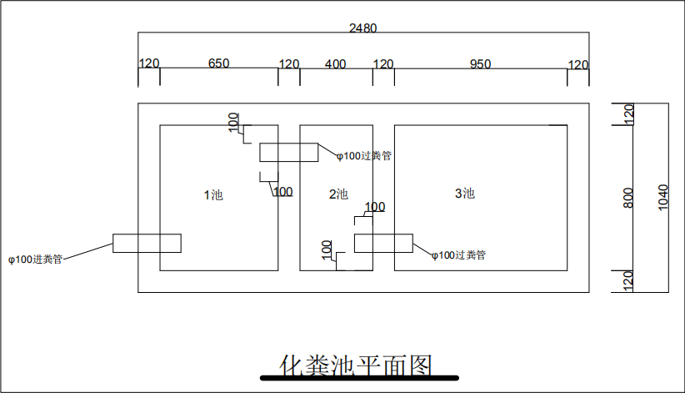
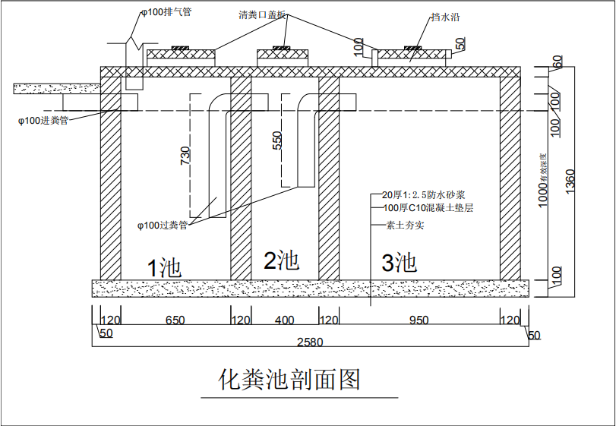
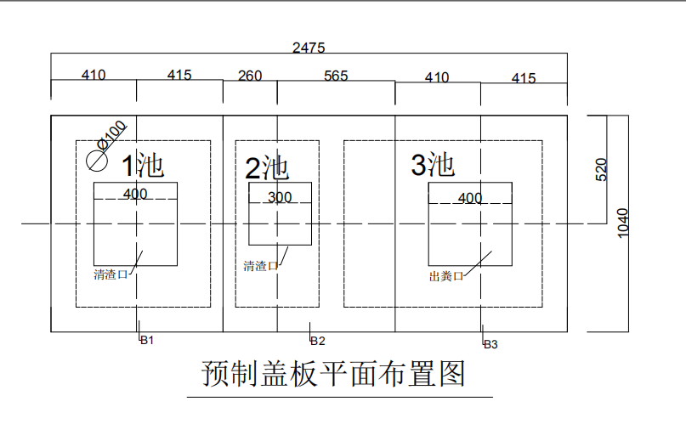

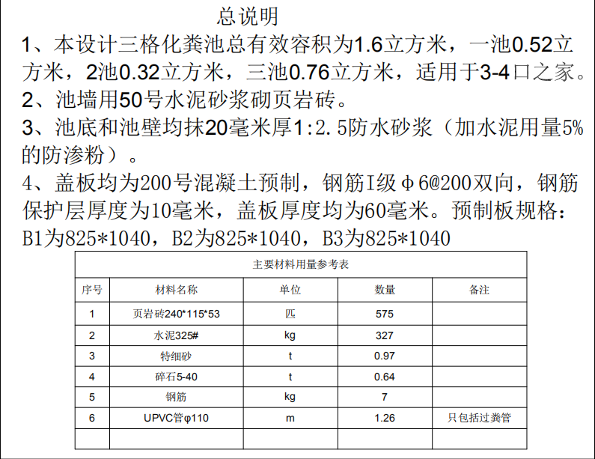

附件3
重庆市铜梁区南城街道农村卫生户厕改造个案台账
填报单位： 书记签字： 填报人员： 联系电话：
序号 | 单位名称 |  |  | 户主姓名 | 身份证号 | 联系方式 | 常住人口（包括非户籍人口） | 改厕完成情况 |  |  | 改造类型（新建/升级改造） | 组织方式（农户自建/村组级施工队/专业公司建设） | 卫生户厕类型（三格式/水冲式/其他） | 是否已享受国家补助 | 已享受国家补助金额（元） | 本年度应享受国家补助金额（元）
序号 | 镇（街道） | 村/社区 | 社/门牌号 |  |  |  |  | 建设完成日期 | 验收日期 | 验收人
1 | 南城 | XX村 | 2社 | XXX | 111111111111111111 | 11111111111 | 5 | 2024.08.15 | 2024.10.22 | XXX、XXX | 升级改造 | 农户自建 | 三格式 | 是 | 500 | 2500
2 | 南城 | XX村 | 2社 | XXX | 111111111111111111 | 11111111111 | 5 | 2024.08.15 | 2024.10.22 | XXX、XXX | 新建 | 村组织施工队 | 三格式 | 否 | 0 | 3000
合计 |  |  |  |  |  |  |  |  |  |  |  |  |  |  | 500 | 5500

备注：1.当年度新建卫生户厕，统计为“新建”。以前年度已享受农村改厕奖补政策实施今年卫生厕所改造的，统计为“升级改造”。
2.本表于每月22日前报区农业农村委。
附件4
铜梁区农村卫生户厕改造建设验收表
镇（街）： 村（社）：
户主姓名 |  |  |  | 身份证号
建前户厕类型 | 旱厕□ 卫生厕所□ （ 无害化卫生厕所:填厕所类型）
修建卫生户厕类型 | 三格式□ 完整下水道水冲式□ 普通卫生厕所□  其它□（备注： ）
有无便器 | 有□  无□ | 便器有无沉水管 | 有□  无□ |  | 厕屋墙面  是否合规 |  | 是□  否□
厕屋地面有无硬化 | 有□  无□ | 有无门顶 | 有□  无□ |  | 有无窗 |  | 有□  无□
化（储）粪池是否合格 | 是□  否□ | 化粪池  容积（m³） | 一池： 二池： 三池：
建成时间 |  |  | 镇街验收时间
户主确认签字及是否满意 | 户主(或家庭成员)签字：  年 月 日
村级验收意见 | 合格  是□  否□  验收人签字（单位盖章）：  年 月 日
镇街验收意见 | 是□  合格  否□  验收人签字（单位盖章）：  年 月 日
三方公司  验收意见 | 是□  合格  否□  验收人签字（单位盖章）：  年 月 日
填表日期： 填表人：
备注：此表一式3份，村、镇各保存一份,区农业农村委保存1份。
附件5
铜梁区农村卫生户厕改造照片资料

厕屋相片  （建前） | 厕屋相片  （建中） | 厕屋相片  （建后）

化粪池相片  （建前） | 化粪池相片  （建中） | 化粪池相片  （建后）
备注：此表一式3份，村、镇各保存一份,区农业农村委保存1份。

